春や秋は気温もちょうどよく、過ごしやすいですが、天気はよく変わりますね。その原因を考えましょう。

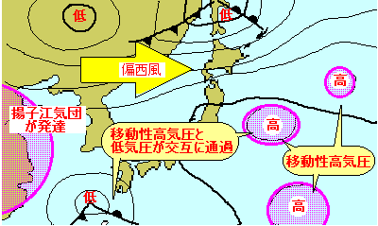

典型的な春の天気図です。

どんな気団が影響しているか、考えてみましょう。

また、小さな複数の高気圧に注目します。

・２月下旬を過ぎると大陸が少しずつあたたまって、

（　　シベリア　　気団）がおとろえます。

　　　　　　　　　　　↓

・日本の上空には強い西寄りの風（　　偏西風　　）がふいている。

　まれに中国大陸の砂漠の砂が（　　黄砂　　）として日本まで飛んできます。

発達した揚子江気団の一部が離れ、（　　　移動性高気圧　　　）となって日本付近を通過する

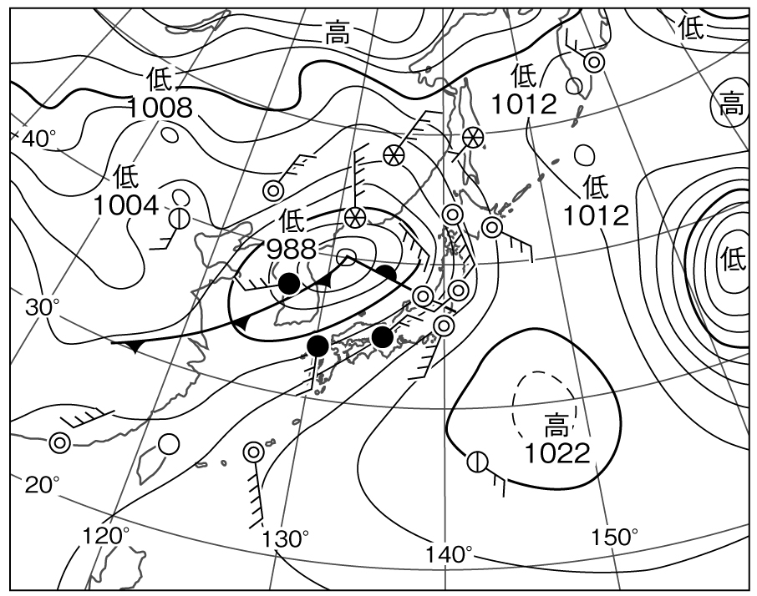　　　　　　　　　　　↓

・日本海では低気圧が発達しやすくなり、それに向かって

（　南　）寄りの強い風が吹きこんで気温が上がる。

右は（　　春一番　　）が吹いた時の天気図

　　　　　　　　　　　↓

・偏西風に乗った移動性高気圧と低気圧が西から東へと

交互に通過し、天気は周期的に変わる。　　　　　　　　　　　　　　　　　　　　　　　　春ちゃん登場

※参考…移動性高気圧や低気圧の移動距離は１日に約500～1000kｍ

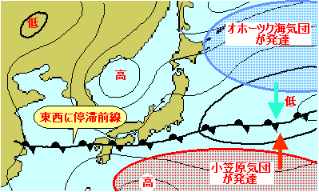

・６～７月には北の海では（低温・多湿）な

（　　オホーツク海　　気団）が発達してきます。

　南の海の（高温・多湿）の（　　小笠原　　気団）

も姿をあらわし、寒気と暖気がぶつかります。

　　　　　　　　　　↓

　　　　東西に停滞前線ができ発達する

この時の前線を（　　梅雨　　前線）という

　　　　　　　　　　↓

・停滞前線はそこに留まり、前線上に小さな低気圧ができるため、雨の多い、ぐずついた天気が続く

　　　　　　　　　　↓

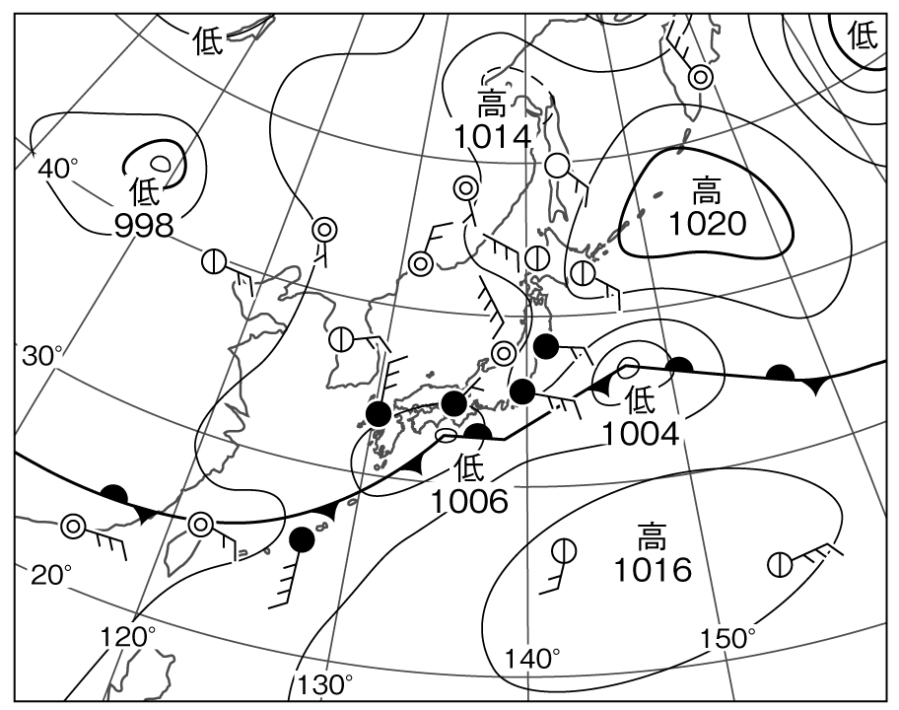小笠原気団の勢力が強まると、梅雨前線が北におし上げられると梅雨が明けて本格的な夏となる

**気象衛星の写真　梅雨の典型的な雲の形　　　　　　　　　　　　　　　　梅雨の典型的な天気図**

水もしたたるイイ男

梅雨くんです



・８月下旬を過ぎると（　　小笠原　　気団）がおとろえます。

　　　　　　　　　　　↓

・北の冷たい気団と小笠原気団がほぼ同じ勢力でぶつかり合うので、

梅雨と同じように東西に停滞前線が発達する。この前線を

（　　秋雨　　前線）という

　　　　　　　　　　　↓

・停滞前線上に小さな低気圧ができるため、梅雨のときのような雨の多いぐずついた天気が続く

**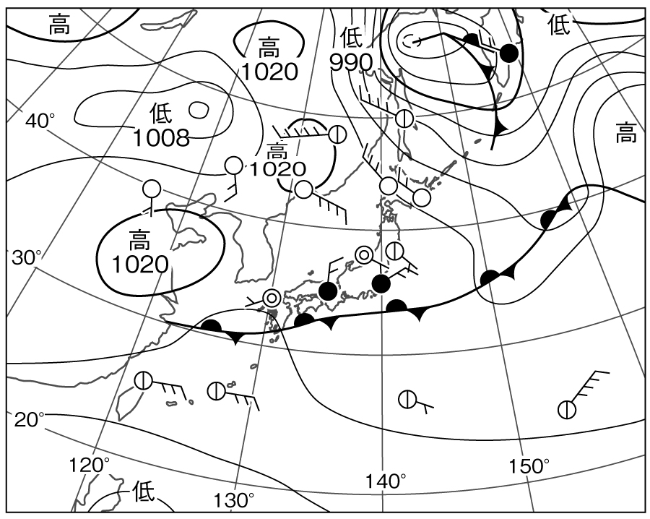　　　　象衛星の写真　秋の長雨の典型的な雲の形　　　　　　秋の長雨の典型的な天気図**

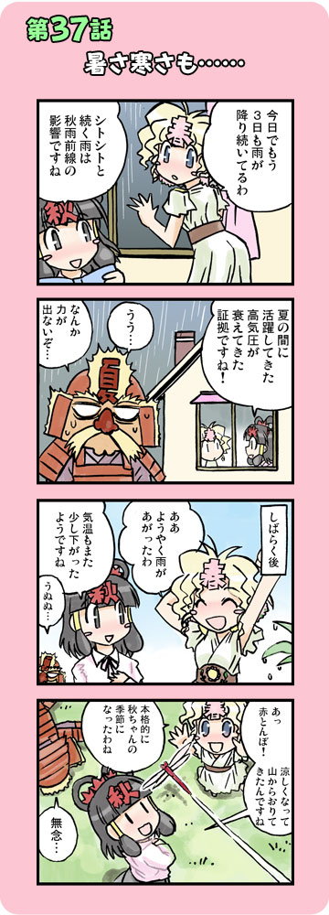

・１０月を過ぎると大陸の気温が下がり、北の気団の勢力が発達し、

前線を南下させ、秋雨が明けて本格的な秋となる

　　　　　　　　　　　↓

・偏西風に乗った移動性高気圧と低気圧が西から東へと

交互に通過し、天気は周期的に変わる。

　　　　　　　　　　　↓

・１１月中旬を過ぎると（　　シベリア　　気団）が

秋ちゃんです

発達を始め、徐々に勢力を強めていきます。

**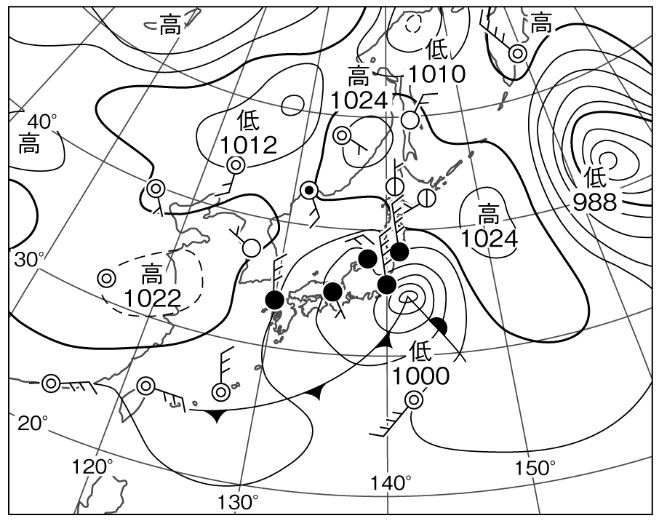　　　　秋の典型的な天気図**

日本で季節がはっきりしていて天気は変化に富んでいます。この原因は

日本は（　中緯度　）に位置し、大きな（　海洋　）と（　大陸　）の

境界に位置していることと大きなかかわりがある。

　２年　　組　　番　氏名